Ejercicio 18: Extiende el tamaño de tus VLANs
.

Topología:
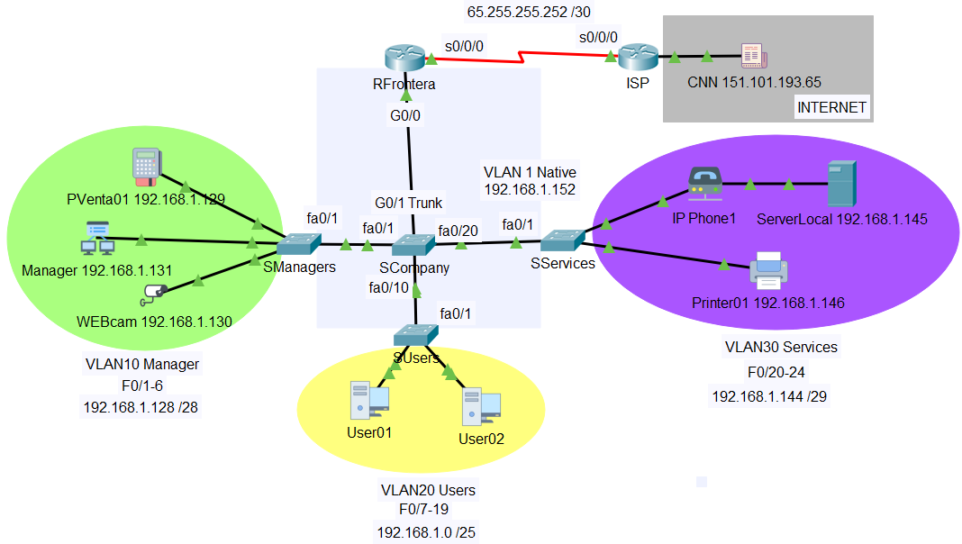

- Identifica el direccionamiento que se requiere para configurar las IPs de todos los switches y su default gateway en la VLAN nativa.

Recuerda que tenemos en cada VLAN dominios distintos de broadcast o subredes. Utiliza el diseño lógico de la red (segmentación de tráfico) de la siguiente tabla:

Segmento | VLAN | IPs | Puertos asignados | Orden | Dirección de subred | Máscara de subred | Prefijo de red
Management | 10 | 10 | F0/1-6 | 2 | 192.168.1.128 | 255.255.255.240 | 28
Users | 20 | 120 | F0/7-19 | 1 | 192.168.1.0 | 255.255.255.128 | 25
Services | 30 | 5 | F0/20-24 | 3 | 192.168.1.144 | 255.255.255.248 | 29
Native | 1 | 5 | No aplica | 4 | 192.168.1.152 | 255.255.255.248 | 29

- Asigna direcciones IP válidas a las VLANs 1 de los switches y a la subinterface g0/0.1 del ruteador. Por

Dispositivo | Interface | Dirección IP | Máscara de subred | Default Gateway
RFrontera | G0/0.1 | 192.168.1.158 | 255.255.255.248 | N/A
SCompany | VLAN 1 | 192.168.1.153 | 255.255.255.248 | 192.168.1.158
SUsers | VLAN 1 | 192.168.1.154 | 255.255.255.248 | 192.168.1.158
SManagers | VLAN 1 | 192.168.1.155 | 255.255.255.248 | 192.168.1.158
SServices | VLAN 1 | 192.168.1.156 | 255.255.255.248 | 192.168.1.158

- Completa la configuración del RFrontera.
- Realiza la configuración básica en los switches SManagers y SServices.
- Crea la base de datos de las VLANs en todos los switches.
- Configura los puertos de acceso a las VLANs correspondientes en los switches SManagers, SUsers y SServices.
- Configura los puertos troncales en todos los switches.
- Configura la dirección IP de la VLAN 1 en todos los switches y su default gateway.
- Al terminar la configuración realiza las pruebas de conectividad necesarias para comprobar la conexión entre los dispositivos.
- Conexión entre dispositivos que pertenecen a la misma VLAN.
- Conexión entre dispositivos que pertenecen a VLANs distintas.
- Conexión de mis dispositivos hacia el servidor externo CNN.
- Conexión por telnet del servidor CNN hacia todas las IPs de los switches.

Introducción:
La vlan nativa se usa para el tráfico de vlan sin etiquetar. La vlan nativa es utiliza para que todos aquellos frames (datagramas) que no incluyen una etiqueta (tag), osea untagged, sean enviados a la vlan nativa y asi se descartan. Si lo quieres ver desde un punto de vista de seguridad, la vlan nativa ayuda a evitar algún tipo de amenaza, donde se descartan aquellos datagramas que no cuentan con una etiqueta que indique a que vlan corresponden.
La vlan de administración se usa para la configuración de los switches.
Aunque la vlan nativa y la vlan de administracion pueden ser la misma, por buena práctica se recomienda que sean totalmente distintas.
La vlan de administracion se recomienda que se aplique a todos los switches (igual la vlan nativa), esta vlan de administracion sera unicamente una, donde se asociara al default gateway, y deben estar en el mismo segmento de red, tanto el SVI, como el default gateway, ejemplo:

vlan 100
name VLAN-ADMINISTRATIVA

interface vlan 100
description VLAN-ADMINISTRATIVA
ip address 172.16.100.10 255.255.255.0
no shut

ip default-gateway 172.16.100.1

Cuando te dice que la vlan de administración estara activa unicamente cuando esta conectando a otro switches es que por ejemplo la vlan esta fluyendo a traves de un enlace trunk entre 2 switches, de lo contrario si ejecutas un show ip interface brief, veras que el estado es UP - DOWN.

OJO, por buena practica se recomienda que la vlan de administracion sea unicamente para ese rol, igual que la vlan nativa, no debe ser asignado a ningun departamento a ningun usuario. Recuerda que si tienes multiples vlans, necesitas un equipo capa 3 (como un router, firewall o switch multicapa) para habilitar la comunicacion entre todas las vlans, de esta manera desde tu red de IT podras tener comunicacion con la vlan de administracion, osea, gracias al inter vlan routing.

El enlace troncal
- vlan de administracion: estas la que se va a usar para la configuracion del switch
- enlace troncal: son los que transportan el trafico de las vlan a otros dispositivos de red

- los enlaces troncales se configuran en la vlan nativa para que el trafico sin etiquetar se mande por o ahi o se configuran a parte

- y otra cosa que no me queda clara es que en la vlan de administracion para que la interfaz SVi este activa tiene que haber un dispositivo conectada a la misma. osea que por ejemplo para el depto de infraestructura yo le tendria que asiga la vlan de administración?

- Extiende el tamaño de las VLANs agregando los switches SManagers y SServices.
- Conecta el puerto fa0/1 del switch SManagers al puerto fa0/1 (F0/1-6) del Switch SCompany.
- Conecta el puerto fa0/1 del switch SUsers al puerto fa0/10 (F0/7-19) del Switch SCompany.
- Conecta el puerto fa0/1 del switch SServices al puerto fa0/20 (F0/20-24) del Switch SCompany.


- Identifica la máscara de subred que se requiere para configurar las IPs de todos los switches y su default gateway en la VLAN nativa.

Recuerda que tenemos en cada VLAN dominios distintos de broadcast o subredes. Utiliza e diseño lógico de la red (segmentación de tráfico) de la siguiente tabla:

Segmento | VLAN | Puertos asignados | Dirección de subred | Máscara de subred
Management | 10 | F0/1-6 | 192.168.1.128 | 255.255.255.240
Users | 20 | F0/7-19 | 192.168.1.0 | 255.255.255.128
Services | 30 | F0/20-24 | 192.168.1.144 | 255.255.255.248
Native | 1 | No aplica | 192.168.1.152 | 255.255.255.248

Asigna direcciones IP válidas a las VLANs 1 de los switches y a la subinterface g0/0.1 del ruteador.

Dispositivo | Interface | IP Address | Máscara de subred | Default Gateway
RFrontera | G0/0.1 | 192.168.1.158 | 255.255.255.248 | N/A
SCompany | VLAN 1 | 192.168.1.153 | 255.255.255.248 | 192.168.1.158
SUsers | VLAN 1 | 192.168.1.154 | 255.255.255.248 | 192.168.1.158
SManagers | VLAN 1 | 192.168.1.155 | 255.255.255.248 | 192.168.1.158
SServices | VLAN 1 | 192.168.1.156 | 255.255.255.248 | 192.168.1.158

- Realiza la configuración básica en los switches SManagers y SServices.
- Crea la base de datos de las VLANs en todos los switches.
- Define los puertos del f0/2-24 del switch SManagers como puertos de acceso a la VLAN 10.
- Define los puertos del f0/2-24 del switch SServices como puertos de acceso a la VLAN 30.
- Configura los puertos troncales en todos los switches.
- Al terminar la configuración realiza las pruebas de conectividad necesarias para comprobar la conexión entre los dispositivos.
- Conexión entre dispositivos que pertenecen a la misma VLAN.
- Conexión entre dispositivos que pertenecen a VLANs distintas.
- Conexión de mis dispositivos hacia el servidor externo CNN.
- Conexión por telnet del servidor CNN hacia todas las IPs de los switches.

